Players Manager
< Remarques d’ordre général >
Création d’un joueur
- Il est impératif de vérifier que le joueur à affilier n’existe pas dans la table « signaletique »
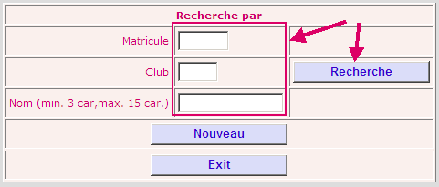
Ou par ici 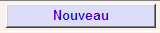
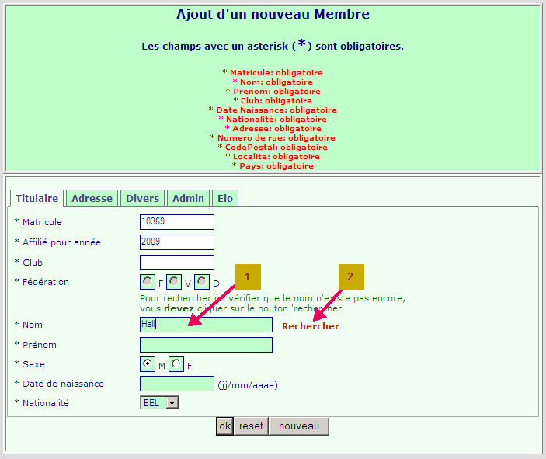
Cas d’un joueur appartenant ou ayant appartenu à une fédération étrangère
Il est très important aussi de récupérer les données ELO de ce joueur. C’est déjà au niveau du club ,que le responsable doit demander au joueur s’il a des antécédents échiquéens. Au minimum, indiquer dans le champ NOTE par exemple, « joueur a déjà été affilié en France ». Dans ce champ NOTE , on peut aussi y indiquer l’ID FIDE , ELO, fédération,…). Ces indications dans le champ note faciliteront le travail de recherche de l’admin FRBE-KBSB, qui complètera avec les données issues des fédérations étrangères, SON Player local. La recherche consiste à consulter le fichier de la FIDE et des pays limitrophes. également données transférées dans la table « signaletique » dans un second temps
Soin et rigueur lors de l’encodage !!!!!
- Nationalité du joueur : en annexe, le code FIDE CIO et la nationalité correspondante.Une liste de sélection est proposée pour éviter les encodages manuels.
- Pour les noms propres, il faut AU MOINS une majuscule pour la première lettre.
- Lors du transfert des données vers PLAYER, les caractères accentués sont supprimés.
- Dans la fiche « signaletique », seuls les champs en VERT sont éditables. Les champs en blanc ou grisés ne le sont pas.
- Lors de la création d’un nouveau joueur, le n° de. club du joueur doit appartenir aux cercles de l’entité de l’administrateur
Accès aux données clubs
Un administrateur ne peut accédé qu’ aux clubs de son entité
- Les administrateurs ligue ou > ont à leur disposition une possibilité de recherche supplémentaire par matricule ou par nom
- Admin VSF : accès à tous les clubs de la VSF. Pour les clubs 204, 209 et 244 (ligue 0) qui sont des clubs mixtes à la fois FEFB et VSF, l’administrateur n’a accès QUE aux joueurs de SA fédération. Un responsable FEFB de ces 3 clubs ne verra QUE les joueurs francophones.
Transferts
Oppositions : pour faire opposition à un transfert, actuellement, le club doit me demander de bloquer le transfert informatiquement.
Joueur décédé
Démarche identique :
- cotisation → d (par admin FRBE-KBSB only)
- Nom → + Nom
- Note → décédé
Gestion de la liste des Arbitres
2 filières sont possibles mais c’est toujours l’administrateur FRBE-KBSB qui procède à l’encodage des données:
- Les modifications doivent d’abord être introduite dans le PLAYER.dbf et ensuite l’admin FRBE utilisera ses « Tools » pour mettre à jour la table « signaletique »
- Les modifications peuvent être faites par l’admin FRBE, mais il faudra exporter la table « signaletique » vers le PLAYER.dbf pour mise à jour.
Mise à jour des titres et ID FIDE
La récupération des nouveaux ID et titres FIDE est faite actuellement à partir de Chess Manager et un « Tool » de PM permet la mise à jour de la table « signaletique »
Facturation
Etablie au 01/10 par admin FRBE-KBSB sur Chess Manager. Pour la VSF et SVDB, s=S et j=J (pas de cotisation majorée). Une demande d’abolition de ces majorations coté FEFB qui n’ont plus de raison d’être, est introduite lors du CA du 30/11/2008.
En cas de transfert ½ cotisation facturée à chaque cercle (décision du CA FRBE-KBSB du 08/11/2008). Appliqué aussi aux membres transférés entre fédération, même au sein des clubs de la ligue 0, cas d’un joueur FEFB 204 qui passe au VSF 204 induira une ½ cotisation aux 2 fédérations)
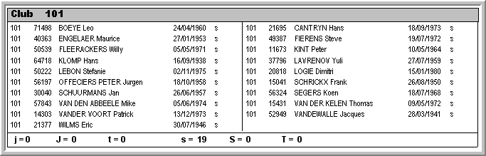

Players Manager peut aussi afficher une visu de la facturation mais moins détaillée (actuellement).

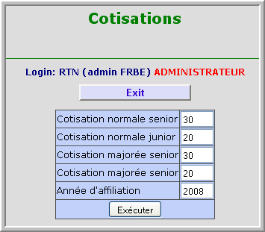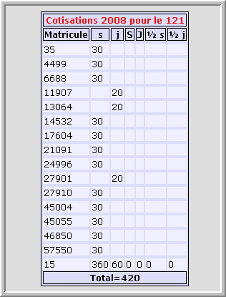
Panneau d’accueil de l’administrateur FRBE-KBSB
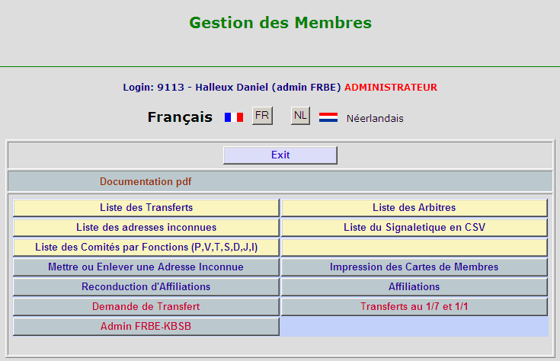
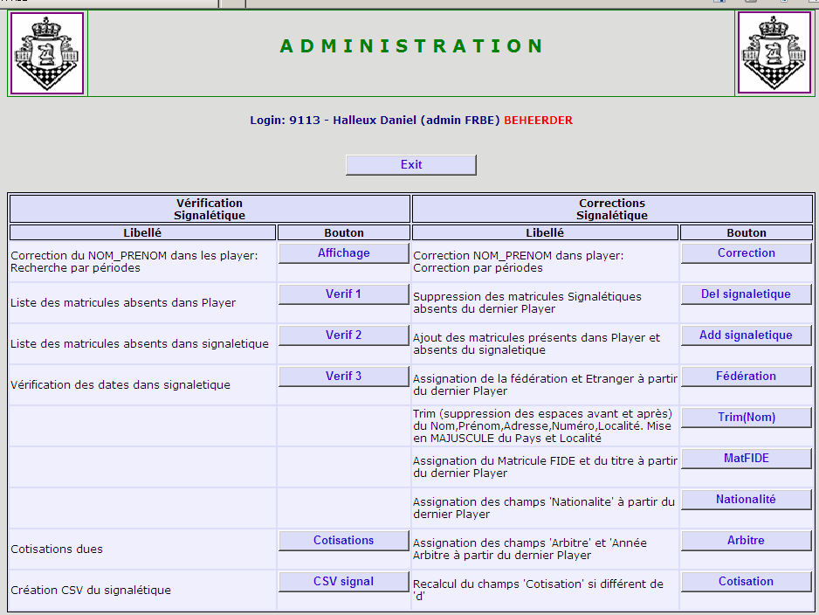
Liste des codes FIDE et nationalités correspondantes

AFG | Afghanistan
ALB | Albania
ALG | Algeria
AND | Andorra
ANG | Angola
ARG | Argentina
ARM | Armenia
ARU | Aruba
AUS | Australia
AUT | Austria
AZE | Azerbaijan
BAH | Bahamas
BRN | Bahrain
BAN | Bangladesh
BAR | Barbados
BLR | Belarus
BEL | Belgium
BER | Bermuda
BOL | Bolivia
BIH | Bosnia & Herzegovina
BOT | Botswana
BRA | Brazil
IVB | British Virgin Islands
BRU | Brunei Darussalam
BUL | Bulgaria
CAN | Canada
CHI | Chile
CHN | China
TPE | Chinese Taipei
COL | Colombia
CRC | Costa Rica
CRO | Croatia
CUB | Cuba
CYP | Cyprus
CZE | Czech Republic
DEN | Denmark
DOM | Dominican Republic
ECU | Ecuador
EGY | Egypt
ESA | El Salvador
ENG | England
EST | Estonia
ETH | Ethiopia
FAI | Faroe Islands
FIJ | Fiji
FIN | Finland
MKD | Former YUG Rep of Macedonia
FRA | France
GEO | Georgia
GER | Germany
GRE | Greece
GUA | Guatemala
GCI | Guernsey
HAI | Haiti
HON | Honduras
HKG | Hong Kong
HUN | Hungary
ISL | Iceland
IND | India
INA | Indonesia
IRI | Iran
IRQ | Iraq
IRL | Ireland
ISR | Israel
ITA | Italy
JAM | Jamaica
JPN | Japan
JCI | Jersey
JOR | Jordan
KAZ | Kazakhstan
KEN | Kenya
KUW | Kuwait
KGZ | Kyrgyzstan
LAT | Latvia
LIB | Lebanon
LBA | Libya
LIE | Liechtenstein
LTU | Lithuania
LUX | Luxembourg
MAC | Macau
MAW | Malawi
MAS | Malaysia
MLT | Malta
MRI | Mauritius
MEX | Mexico
MDA | Moldova
MNC | Monaco
MGL | Mongolia
MNE | Montenegro
MAR | Morocco
MOZ | Mozambique
MYA | Myanmar
NAM | Namibia
NEP | Nepal
NED | Netherlands
AHO | Netherlands Antilles
NZL | New Zealand
NCA | Nicaragua
NGR | Nigeria
NOR | Norway
PAK | Pakistan
PLE | Palestine
PAN | Panama
PNG | Papua New Guinea
PAR | Paraguay
PER | Peru
PHI | Philippines
POL | Poland
POR | Portugal
PUR | Puerto Rico
QAT | Qatar
ROM | Romania
RUS | Russia
RWA | Rwanda
SMR | San Marino
SCO | Scotland
SRB | Serbia
SEY | Seychelles
SIN | Singapore
SVK | Slovakia
SLO | Slovenia
RSA | South Africa
KOR | South Korea
ESP | Spain
SRI | Sri Lanka
SUD | Sudan
SUR | Surinam
SWE | Sweden
SUI | Switzerland
SYR | Syria
TJK | Tajikistan
THA | Thailand
TRI | Trinidad & Tobago
TUN | Tunisia
TUR | Turkey
TKM | Turkmenistan
UGA | Uganda
UKR | Ukraine
UAE | United Arab Emirates
USA | United States of America
URU | Uruguay
ISV | US Virgin Islands
UZB | Uzbekistan
VEN | Venezuela
VIE | Vietnam
WLS | Wales
YEM | Yemen
ZAM | Zambia
ZIM | Zimbabwe

